2010年长沙市初中毕业学业水平考试试卷
数 学

一、选择题（在下列各题的四个选项中，只有一项是符合题意的。请在答题卡中填涂符合题意的选项。本题共8个小题，每小题3分，共24分）
1．4的平方根是
A．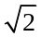 B．2 C．±2 D．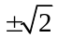
2．函数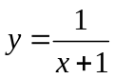的自变量x的取值范围是
A．x＞－1 B．x＜－1 C．x≠-1 D．x≠1
3．一个几何体的主视图、左视图、俯视图的图形完全相同，它可能是
A．三棱锥 B．长方体 C．球体 D．三棱柱
4．下列事件是必然事件的是
A．通常加热到100℃，水沸腾；
B．抛一枚硬币，正面朝上；
C．明天会下雨；
D．经过城市中某一有交通信号灯的路口，恰好遇到红灯.
5．下列每一组数据中的三个数值分别为三角形的三边长，不能构成直角三角形的是
．··．
A．3、4、5 B．6、8、10 C．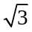、2、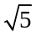 D．5、12、13
6．已知⊙O₁、⊙O₂的半径分别是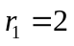、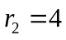，若两圆相交，则圆心距O₁O₂可能取的值是
A．2 B．4 C．6 D．8
7．下列计算正确的是
A．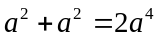 B．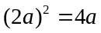
C．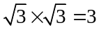 D．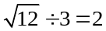
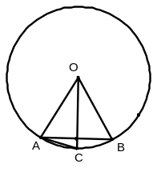
8．如图，在⊙O中，OA＝AB，OC⊥AB，则下列结论错误的是
O
A
C
B
A．弦AB的长等于圆内接正六边形的边长
B．弦AC的长等于圆内接正十二边形的边长
C．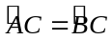
第8题图
D．∠BAC=30°
二、填空题（本题共8个小题，每小题3分，共24分）
9．－3的相反数是 ．
10．截止到2010年5月31日，上海世博园共接待8 000 000人，用科学记数法表示
是 人．
11．如图，O为直线AB上一点，∠COB=26°30′，则∠1= 度．

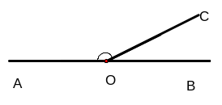
12．实数a、b在数轴上位置如图所示，则| a |、| b |的大小关系是 ．
a o b
O
A
B
C
1
y
x
B
1
2
3
3
1
2
O
第13题图
第12题图
第11题图

13．已知反比例函数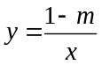的图象如图，则m的取值范围是 ．
14．已知扇形的面积为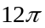，半径等于6，则它的圆心角等于 度．
15．等腰梯形的上底是4cm，下底是10 cm，一个底角是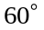，则等腰梯形的腰长
是 cm．
16．2010年4月14日青海省玉树县发生7.1级大地震后，湘江中学九年级（1）班
的60名同学踊跃捐款．有15人每人捐30元、14人每人捐100元、10人每人
捐70元、21人每人捐50元．在这次每人捐款的数值中，中位数是 .

三、解答题（本题共6个小题，每小题6分，共36分）
17．计算：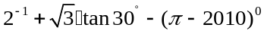

18．先化简，再求值：
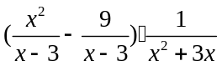其中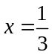.

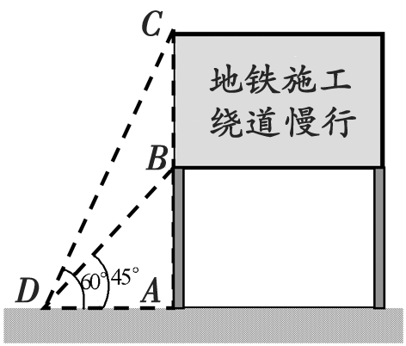
19．为了缓解长沙市区内一些主要路段交通拥挤的现状，交警队在一些主要路口设立了交通路况显示牌（如图）．已知立杆AB高度是3m，从侧面D点测得显示牌顶端C点和底端B点的仰角分别是60°和45°．求路况显示牌BC的高度．

第19题图

20．有四张完全一样的空白纸片，在每张纸片的一个面上分别写上1、2、3、4．某同学把这四张纸片写有字的一面朝下，先洗匀随机抽出一张，放回洗匀后，再随机抽出一张．求抽出的两张纸片上的数字之积小于6的概率．（用树状图或列表法求解）

21．△ABC在平面直角坐标系中的位置如图所示．A、B、C三点在格点上．
（1）作出△ABC关于轴对称的△A₁B₁C₁，并写出点C₁的坐标；
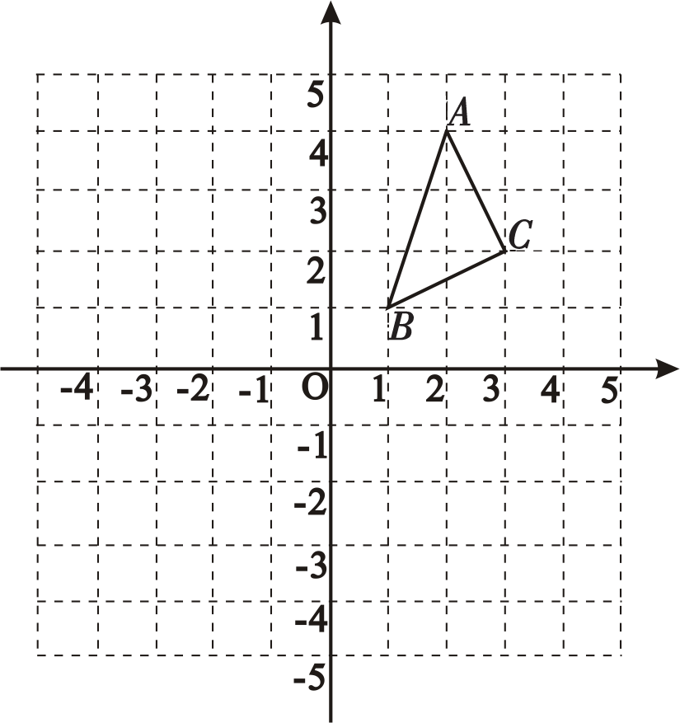
（2）作出△ABC关于原点O对称的△A₂B₂C₂，并写出点C₂的坐标．
y
x

第21题图
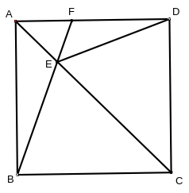
A
F
D
E
B
C

22．在正方形ABCD中，AC为对角线，E为AC上一点，连接EB、ED．
（1）求证：△BEC≌△DEC；
（2）延长BE交AD于F，当∠BED=120°时，求∠EFD的度数．

第22题图
四、解答题（本题共2个小题，每小题8分，共16分）
23．长沙市某楼盘准备以每平方米5000元的均价对外销售，由于国务院有关房地产的新政策出台后，购房者持币观望．为了加快资金周转，房地产开发商对价格经过两次下调后，决定以每平方米4050元的均价开盘销售．
（1）求平均每次下调的百分率；
（2）某人准备以开盘均价购买一套100平方米的房子．开发商还给予以下两种优惠方案以供选择：①打9.8折销售；②不打折，送两年物业管理费．物业管理费是每平方米每月1.5元．请问哪种方案更优惠？

24．已知：AB是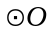的弦，D是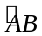的中点，过B作AB的垂线交AD的延长线于C．
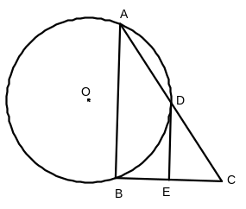
（1）求证：AD＝DC；
O
A
D
B
E
C
第24题图
（2）过D作⊙O的切线交BC于E，若DE＝EC，求sinC．

五、解答题（本题共2个小题，每小题10分，共20分）
25．已知：二次函数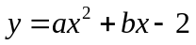的图象经过点（1，0），一次函数图象经过原点和点（1，－b），其中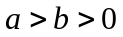且、为实数．
（1）求一次函数的表达式（用含b的式子表示）；
（2）试说明：这两个函数的图象交于不同的两点；
（3）设（2）中的两个交点的横坐标分别为x₁、x₂，求| x₁－x₂ |的范围．
26．如图，在平面直角坐标系中，矩形OABC的两边分别在x轴和y轴上，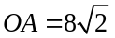 cm， OC=8cm，现有两动点P、Q分别从O、C同时出发，P在线段OA上沿OA方向以每秒 cm的速度匀速运动，Q在线段CO上沿CO方向以每秒1 cm的速度匀速运动．设运动时间为t秒．
（1）用t的式子表示△OPQ的面积S；
（2）求证：四边形OPBQ的面积是一个定值，并求出这个定值；
（3）当△OPQ与△PAB和△QPB相似时，抛物线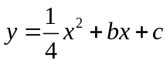经过B、P两点，过线段BP上一动点M作轴的平行线交抛物线于N，当线段MN的长取最大值时，求直线MN把四边形OPBQ分成两部分的面积之比．
B
A
P
x
C
Q
O
y
第26题图

2010年长沙市初中毕业学业水平考试试卷
数学参考答案及评分标准

一、选择题（本题共8个小题，每小题3分，共24分）请将你认为正确的选项的代号填在答题卡上．
题号 | 1 | 2 | 3 | 4 | 5 | 6 | 7 | 8
答案 | C | C | C | A | C | B | C | D
二、填空题（本题共8个小题，每小题3分，共24分）
9．3 10．8×10⁶ 11．153．5 12．|a|>|b|
13．m<1 14．120 15．6 16．50
三、解答题（本题共6个小题，每小题6分，共36分）
17．原式＝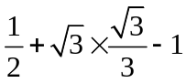 …………………………………………………3分
＝ ……………………………………………………………6分
18．原式＝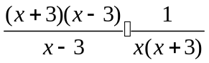 ……………………………………………2分
＝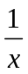 ……………………………………………………………4分
当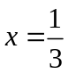时，原式＝3 …………………………………………………6分
19．解：∵在Rt△ADB中，∠BDA＝45°，AB＝3 ∴DA＝3 …………2分
在Rt△ADC中，∠CDA＝60°∴tan60°=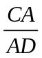∴CA=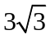 …………4分
∴BC=CA－BA=(－3)米
答：路况显示牌BC的高度是(－3)米 ………………………6分
20．解：（1）
开始
1 2 3 4
1 2 3 4
1 2 3 4
1 2 3 4
1 2 3 4
1 2 3 4 2 4 6 8 3 6 9 12 4 8 12 16或
或用列表法 …………3分

（2）P_{（小于6）}＝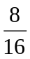＝ ………………………………………………………6分
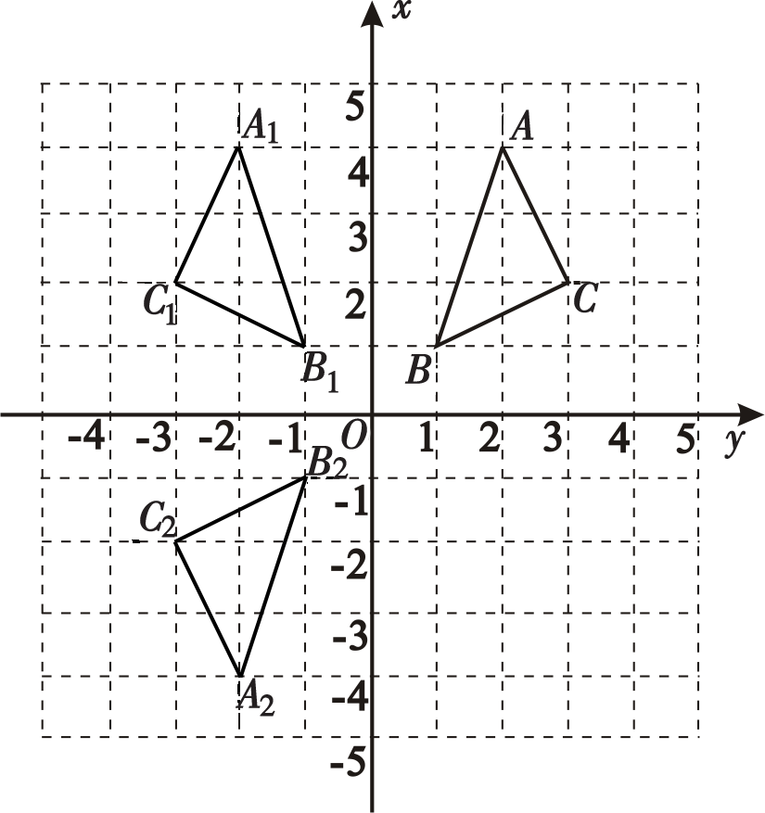
21．解：（1）如图C₁（－3，2）…………………3分
（2）如图C₂（－3，－2） …………………6分

22．（1）证明：∵四边形ABCD是正方形
∴BC＝CD，∠ECB＝∠ECD＝45°
又EC＝EC …………………………2分
∴△ABE≌△ADE ……………………3分
（2）∵△ABE≌△ADE
∴∠BEC＝∠DEC＝∠BED …………4分
∵∠BED＝120°∴∠BEC＝60°＝∠AEF ……………5分
∴∠EFD＝60°+45°＝105° …………………………6分

四、解答题（本题共2个小题，每小题8分，共16分）
23．解：（1）设平均每次降价的百分率是x，依题意得 ………………………1分
5000（1－x）²= 4050 ………………………………………3分
解得：x₁=10％ x₂＝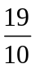（不合题意，舍去） …………………………4分
答：平均每次降价的百分率为10％． …………………………………5分
（2）方案①的房款是：4050×100×0.98＝396900（元） ……………………6分
方案②的房款是：4050×100－1.5×100×12×2＝401400（元） ……7分
∵396900＜401400
∴选方案①更优惠． ……………………………………………8分

24．证明：连BD∵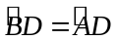∴∠A＝∠ABD∴AD＝BD …………………2分
∵∠A+∠C＝90°，∠DBA+∠DBC＝90°∴∠C＝∠DBC∴BD＝DC
∴AD＝DC ………………………………………………………4分
（2）连接OD∵DE为⊙O切线 ∴OD⊥DE …………………………5分
∵，OD过圆心 ∴OD⊥AB
又∵AB⊥BC ∴四边形FBED为矩形∴DE⊥BC ……………………6分
∵BD为Rt△ABC斜边上的中线∴BD＝DC ∴BE＝EC＝DE
∴∠C＝45° …………………………………………………7分
∴sin∠C= ………………………………………………………………8分

五、解答题（本题共2个小题，每小题10分，共20分）
25．解：（1）∵一次函数过原点∴设一次函数的解析式为y=kx
∵一次函数过（1，－b） ∴y=－bx ……………………………3分
（2）∵y=ax²+bx－2过（1，0）即a+b=2 …………………………4分
由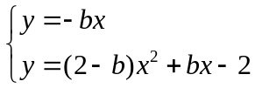得 ……………………………………5分
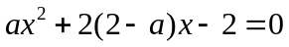① ∵△＝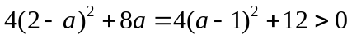
∴方程①有两个不相等的实数根∴方程组有两组不同的解
∴两函数有两个不同的交点． ………………………………………6分
（3）∵两交点的横坐标x₁、x₂分别是方程①的解
∴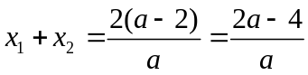 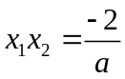
∴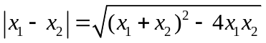＝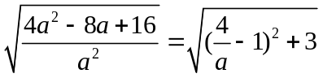
或由求根公式得出 ………………………………………………………8分
∵a>b>0，a+b=2 ∴2>a>1
令函数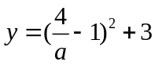 ∵在1<a<2时y随a增大而减小．
∴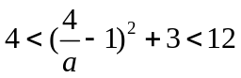 ……………………………………………9分
∴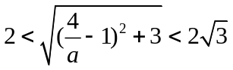 ∴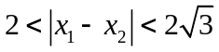 ………………10分

26．解：(1) ∵CQ＝t，OP=t，CO=8 ∴OQ=8－t
∴S_{△OPQ}＝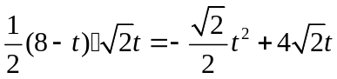（0＜t＜8） …………………3分
(2) ∵S_{四边形OPBQ}＝S_{矩形ABCD}－S_{△PAB}－S_{△CBQ}
＝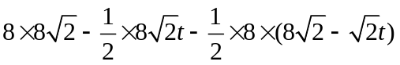＝32 ………… 5分
∴四边形OPBQ的面积为一个定值，且等于32 …………6分
（3）当△OPQ与△PAB和△QPB相似时, △QPB必须是一个直角三角形，依题意只能是∠QPB＝90°
又∵BQ与AO不平行 ∴∠QPO不可能等于∠PQB，∠APB不可能等于∠PBQ
∴根据相似三角形的对应关系只能是△OPQ∽△PBQ∽△ABP ………………7分
∴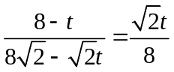解得：t＝4
经检验：t＝4是方程的解且符合题意（从边长关系和速度）
此时P（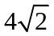，0）
∵B（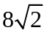，8）且抛物线经过B、P两点，
∴抛物线是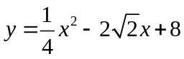，直线BP是：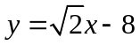 …………………8分
设M（m, 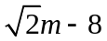）、N(m，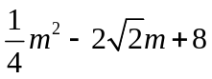)
∵M在BP上运动 ∴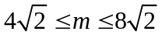
∵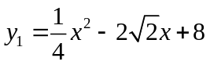与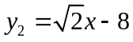交于P、B两点且抛物线的顶点是P
∴当时，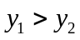 ………………………………9分
∴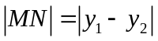＝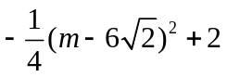 ∴当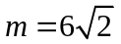时，MN有最大值是2
∴设MN与BQ交于H 点则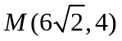、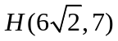
∴S_{△BHM}＝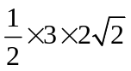＝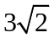
∴S_{△BHM} ：S_{五边形QOPMH}＝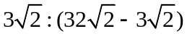＝3:29
∴当MN取最大值时两部分面积之比是3：29． …………………10分
